管理体系审核记录表
过程与活动、  抽样计划 | 涉及  条款 | 受审核部门：张家港保税区长江国际港务有限公司 陪同人员：匡小斌、李萍 | 判定
过程与活动、  抽样计划 | 涉及  条款 | 审核员：周涛、李丽英 审核时间：2022年09月17日 上午至2022年09月17日 下午 | 判定
过程与活动、  抽样计划 | 涉及  条款 | 审核条款：略 | 判定
合同基本信息确认:  核对资质证书（营业执照、生产（安全）许可证、行业许可证、3C证书等）原件和复印件/扫描件的一致性 |  | 现场检查《营业执照》——：□正本 ☑副本； □原件 ☑扫描件  编号：91320592727429211B ； 有效期：2001-04-18 至 无固定期限；  经营范围的相关描述：区内管道装卸运输、仓储(危险化学品限安全监督管理部门核准的范围经营)、货物中转、装卸；货物或技术进出口（国家禁止或涉及行政审批的货物和技术进出口除外）；与贸易有关的代理业务、提供劳务服务；增值电信服务：信息服务业务（仅限互联网信息服务），不含信息搜索查询服务、信息社区服务、信息即时交互服务和信息保护和加工处理服务；在线数据处理与交易处理业务（仅限经营类电子商务），不含网络借贷信息中介类的互联网金融业务；网络技术研发及系统集成；计算机软件开发、销售；互联网信息服务。（依法须经批准的项目，经相关部门批准后方可开展经营活动）；  认证申请范围：资质范围内液体散装化工品（危险化学品除外）的仓储服务(包括接卸、保管、发货) 所涉及的能源管理活动； | ☑证件有效  □证件失效  ☑范围合规  □超出范围
同上 |  | 现场检查《中华人民共和国港口经营许可证许可证》——：☑正本 □副本； □原件 ☑扫描件  编号：（苏苏张宝）（沿江）港经证（0011）号 ； 有效期：至2025年8月21日；  经营范围的相关描述：在港区内提供危险货物装卸、仓储服务、为船舶提供码头设施服务。 | ☑证件有效  □证件失效  ☑范围合规  □超出范围
确定审核范围的合理性 |  | 注册地址：张家港保税物流园区内  与《营业执照》和《XX许可证》内容一致。  经营地址：苏州港张家港港区化学工业园作业区张家港长江国际化工码头1#（含3#）、2#泊位、内河泊位；1-9号罐区  与生产或服务现场一致 | ☑内容一致  □内容不同  ☑内容一致  □内容不同
确定多现场（固定）的地址（适用时） |  | 多现场的名称和具体位置：  现场1：张家港保税物流园区内  现场2：苏州港张家港港区化学工业园作业区张家港长江国际化工码头1#（含3#）、2#泊位、内河泊位；1-9号罐区  与申请时提供的《多场所申报清单》是否一致 | ☑内容一致  □内容不同  ☑内容一致  □内容不同
确定临时现场的地址（适用时） |  | 临时现场的名称和具体位置：  现场1：  现场2：  确定建设单位的在建项目清单（仅限建工QMS）与申请时提供的《企业在建项目清单》是否一致 | □内容一致  □内容不同  □内容一致  □内容不同
对多场所/临时场所建立的控制水平（适用时） |  | ¨与组织总部在同一管理体系下运行  ¨组织总部有权对多场所/临时场所进行监督管理  ¨按照统一安排实施内部审核（不强制同一时段）  ¨与组织总部一同进行管理评审 | □满足要求  □不满足要求
确定生产/服务流程 |  | 生产/服务流程图：  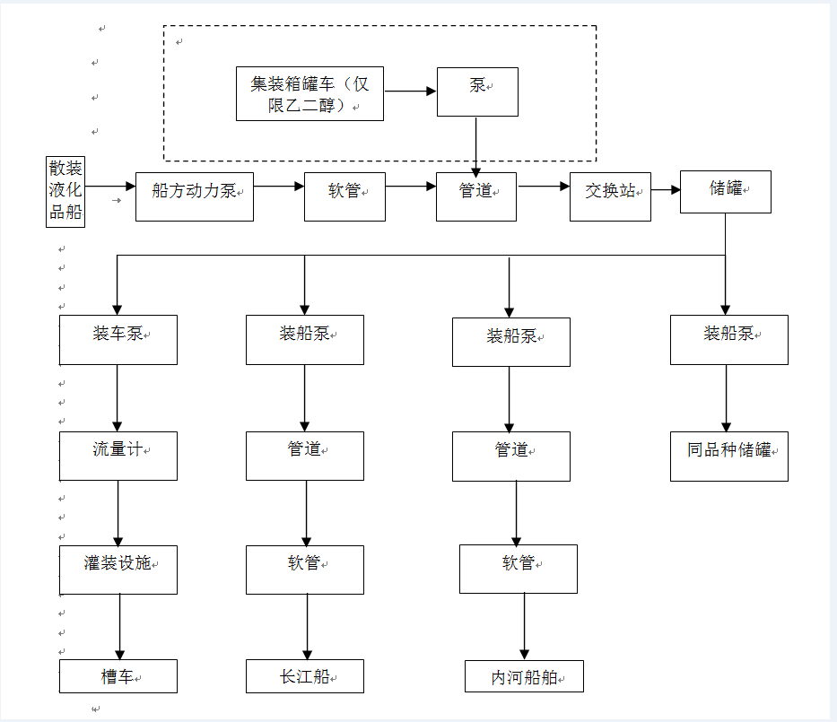 | □内容一致  □内容不同  □内容一致  □内容不同
确定有效的员工人数 |  | 认证范围内管理体系覆盖的人数157（总计291人）  管理人员21人；操作人员136人；劳务派遣人员人；临时工人；季节工人； | ☑与申请一致  □与申请不同
生产/服务的班次 |  | □单班（例如：8:00- 12 :00；13 :00- 17 :00；）  ☑双班（例如：早班8:00- 16 :00；晚班16 :00- 24 :00；）  □三班（例如：早班8:00- 16 :00；晚班16 :00- 24 :00；夜班24 :00-次日 08 :00）
体系运行时间是否满足6个月 |  | 管理手册发布的时间：2022年1月10日  ☑至今管理体系已运行6个月以上  □至今管理体系运行不足6个月以 | ☑满足要求  □不满足要求
组织对相关标准的宣贯培训 |  | 标准宣贯的时间：2022年1月9日  □QMS ☑EnMS □OHSMS □FSMSMS □HACCP  ☑已培训了相关标准和内审员知识；□至今未培训相关标准和内审员知识  员工对相关标准的认知和能力（应知应会、持证上岗等）□满足要求，☑基本满足要求，□不满足要求
了解企业基本情况： |  | - 主要的内部环境和外部环境分析的充分性  已实施 ¨不充分，需要完善：  - 主要的相关方和期望的充分性  已实施 ¨不充分，需要完善：  - 确定风险的识别和评价  已实施 ¨不充分，需要完善：  - 组织机构设置、职责分配及沟通  已实施 ¨不充分，需要完善：  - 确定外部提供过程、产品和服务（外包过程）：  - 被主管部门处罚和曝光情况  未发生 ¨已发生，说明：  - 其他机构转入情况（适用时）  ¨已收集到以往的不符合项 ¨未收集到以往的不符合项 ， | ☑满足要求  □不满足要求
与最高管理者了解各管理体系的运行情况： |  | 组织文件化的管理方针已制定，内容为：  贯彻情况：☑文件发放□标语 □展板□网站□员工手册□  组织文件化的管理目标已制定，内容为： | ☑满足要求  □不满足要求
  目标 | 考核频次 | 计算方法 | 完成情况（审核周期）
  单位吞吐量能耗为≦1484.49kgce/万吨 | 按年考核 | 综合能耗/吞吐量 | 单位吞吐量能耗为1489.51kgce/万吨
文件化体系策划情况 |  | 组织的文件化体系的结构——  -《管理手册》1份；覆盖了 □QMS □50430 ☑EnMS □OHSMS □FSMS □HACCP  -文件化的程序；23份；详见《受控文件清单》  -作业文件；若干份；详见《受控文件清单》  -记录表格；若干份；详见《记录清单》 | ☑满足要求  □不满足要求
内审的策划和实施  管理体系的评审 |  | 自管理体系建立后，于2022年6月10日实施了内部审核；记录包括：  ☑内审计划、☑内审检查表、☑不符合项报告份、☑内审报告  自管理体系建立后，于2022年6月26日实施了管理评审；  ☑管理评审输入、☑管理评审输出（报告） | ☑满足要求  □不满足要求
EnMS运行情况： |  | 根据该企业的产品/服务特性确认能源消耗的种类：电、水、氮气、汽油（办公用车）和柴油（应急柴油发电机）  ¨重点用能单位 一般用能单位 ¨其他——  能源目标指标完成情况：  现有产量与能源评估的产能的对比  现有产量： 2021年吞吐量为395.566万吨 ； 能评的产能：  未超出产能¨已超出产能，说明：  查看合规性证明  《节能评估报告》编号：——无 日期： 年 月 日  结论：  《节能项目验收》编号：日期： 年 月 日  结论：  《能源审计报告》编号：日期： 年 月 日  结论：  - 查看主要能源使用的识别的充分性——  充分 不充分，需要完善：  - 了解能源基准和能源绩效参数确定的合理性  合理 不合理，需要完善：  - 了解能源数据收集的策划的合理性 ：水、电、氮气、汽油每月统计，柴油随时统计。  合理 ¨不合理，需要完善：  -了解适用的能源法律和其他要求的获取、识别和实施情况  ¨充分 不充分，需要完善：1）RB/T119-2015《能源管理体系 机械制造企业认证要求》、浙江省节约能源条例等不适合本企业；2）《GB/T 13234-2009企业节能量计算方法》已失效未更新；《36713-2018《 能源管理体系 能源基准和能源绩效参数》》未识别是国家标准还是行业标准；3）清单审批人不对。  - 了解企业进行合规性评价的有效性  有效 不足，需要完善： 合规性评价报告中的能源方针与管理手册不一致。  - 了解组织能源评审报告的完成情况  有效 不足，需要完善： 能源评审报告的范围描述不清楚——能源中使识别不全，未识别汽油（办公用车）和柴油（应急柴油发电机）等。  -近一年是否进行了技术改进？未发生 ¨发生过，说明：  -能源采购包括：  电 ¨热水 ¨煤 ¨天然气 燃料油 蒸汽 ¨压缩空气 ¨压缩气体 其他—— 氮气 | 满足要求  □不满足要求
  能耗指标 | 完成情况 | 说明
  国家限额指标 | ¨已完成 ¨未完成 | 不涉及
  地方政府下达的指标 | ¨已完成 ¨未完成 | 不涉及
  集团或上一级部门下达的指标 | ¨已完成 ¨未完成 | 不涉及
  本单位制定的目标指标 | 已完成 未完成 | 2021年未完成
 |  | - 了解节能知识和技能教育的实施  已实施 ¨不充分，需要完善：  — 了解主要能源使用情况  电力 ¨热水 ¨煤 ¨天然气 燃料油（车用） 燃料气 蒸汽 ¨压缩空气 其他—— 氮气 | 满足要求  □不满足要求
 |  | - 了解节水情况  新鲜水 ¨循环水 ¨化学水 ¨除盐水 ¨其他——  - 了解主要耗能设备的识别状况  电力 ¨热水 ¨煤 ¨天然气 燃料油（车用和应急发电） 蒸汽 空压站产生压缩空气 其他—— 液化氮气储罐2X15m³（罐车）通过地泵计量  - 了解主要耗能设备的运行效率——未测试。已沟通  ¨机泵 ¨电机 ¨变压器 ¨电器 ¨锅炉 ¨机床 ¨锻压设备 其他——储罐  - 了解淘汰落后设备的识别情况——无  ¨机泵 ¨电机 ¨变压器 ¨电器 ¨锅炉 ¨机床 ¨锻压设备 ¨其他——  - 了解能耗限值达标情况——不涉及  ¨达标 ¨不达标，原因：————————  - 了解能源计量器具配备情况  用能单位 配备率 符合¨不符合 配备等级 符合¨不符合  主要次级用能单位 配备率 符合¨不符合 配备等级 符合¨不符合  主要用能设备 配备率 符合¨不符合 配备等级 符合¨不符合  该公司  氮气：1个地秤。已检定。  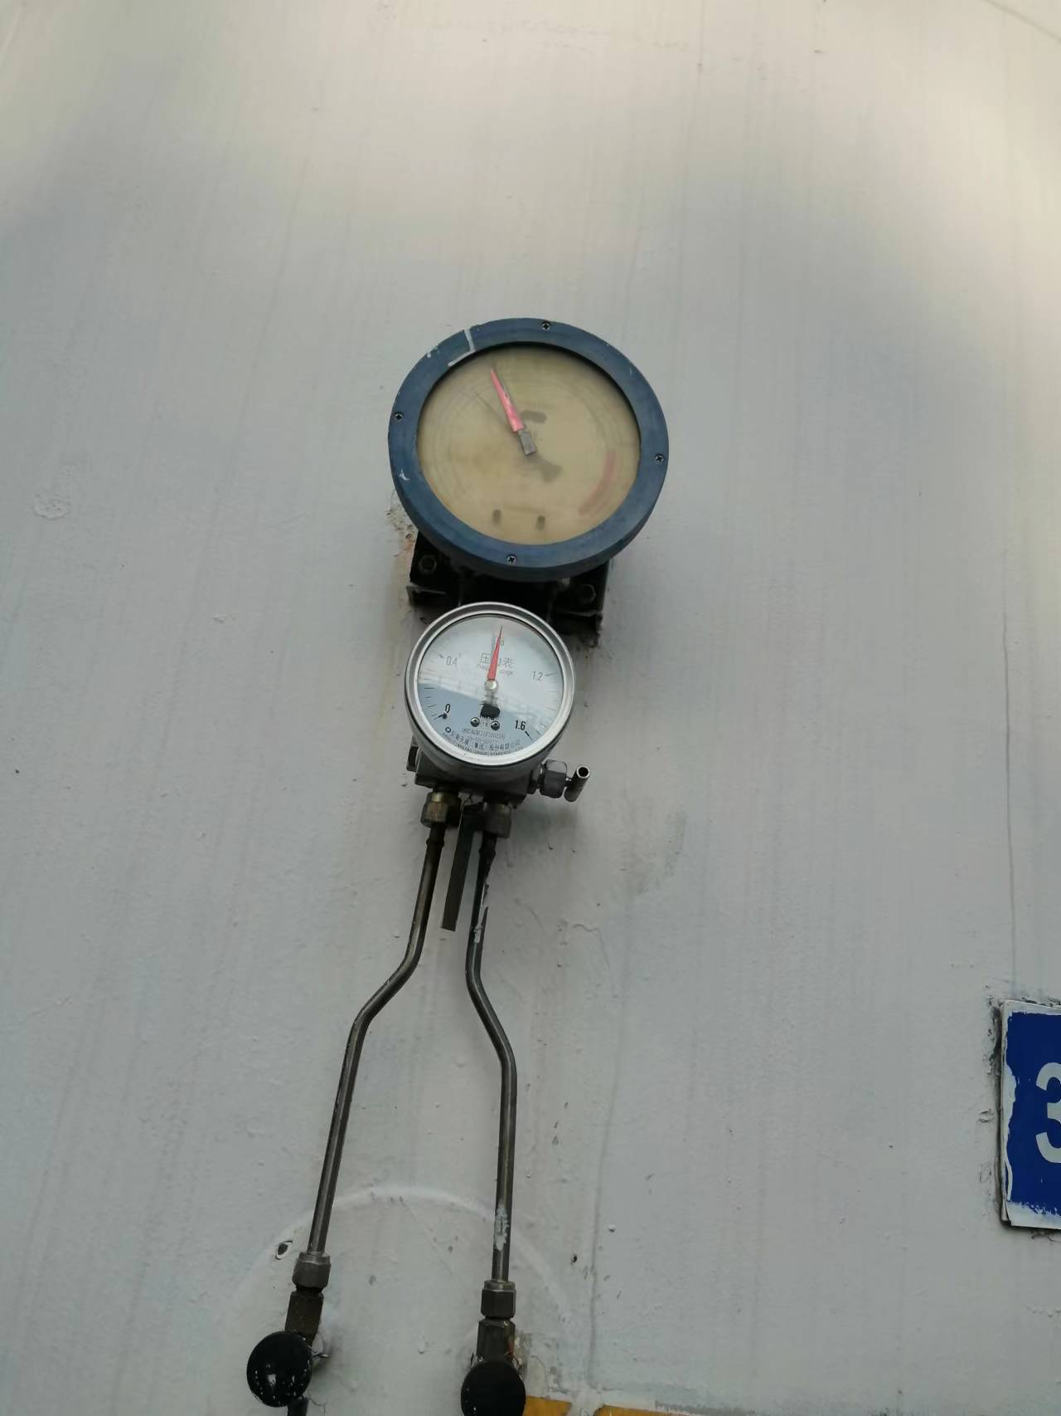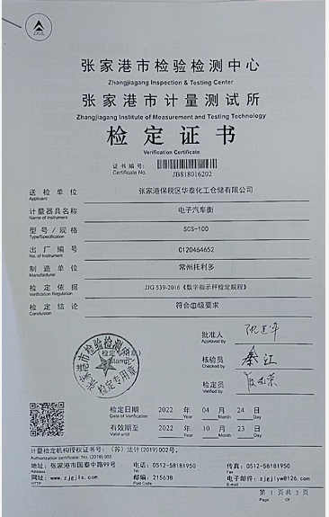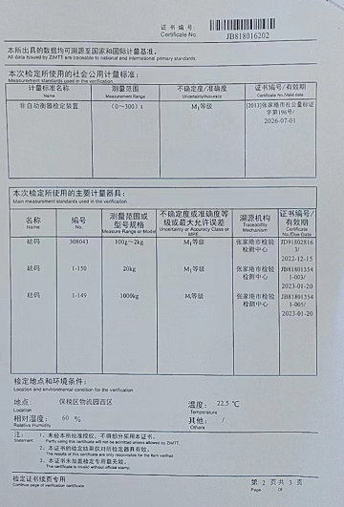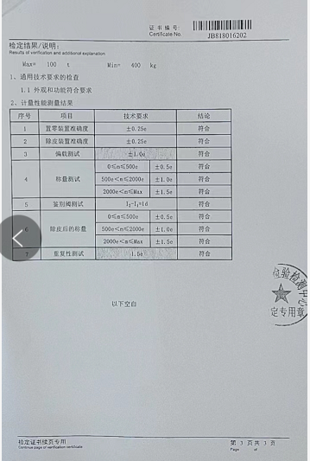  上面表是液氮容量， 地秤鉴定证书  下面表是罐内压力显示表  电：2个变电站（各1块电表）均为国网电力分公司提供。分别供两个泊位（接卸、输送）用电。电表由供方安装和管理  水：1水表，由自来水公司提供。供机泵冷却水和生活用水使用，水表由供方安装和管理。 | 满足要求  □不满足要求
相关方的反馈及投诉处理 |  | 近一年相关方反馈处理情况，未发生  □发生过，说明；  近一年处罚整改情况，未发生  □发生过，说明；  近一年重大能源事故情况，未发生  □发生过，说明； | 满足要求  □不满足要求
EnMS场所巡查: |  | - 巡视厂区，查看地理位置图、厂区平面图（适用时）  工业区 商业区 生态保护区 其他——张家港保税物流园区（港区）  - 巡视办公区域和生产区域的能源管理情况，是否存在：  空调温度控制，长明灯，长流水；天然气使用开关关闭； 其他——  - 巡视生产区域（仓储罐区和码头、介质输送泵、管线、配电室、消防泵房等）：  了解能源使用的种类：资源能源消耗类：  燃料气 热水 燃料油（车用汽油、发电机用柴油） 电能 天然气 压缩空气 蒸汽 其他—— 氮气  - 巡视动力设施和辅助设施的状况，关注主要用能场所：——  锅炉房 加热炉 汽轮机、空压机 高压配电室 低压配电室 空压站 制冷站 污水处理站 改建/扩建施工现场 （码头线缆更新） 食堂 其他——储罐（氮封）、消防泵房  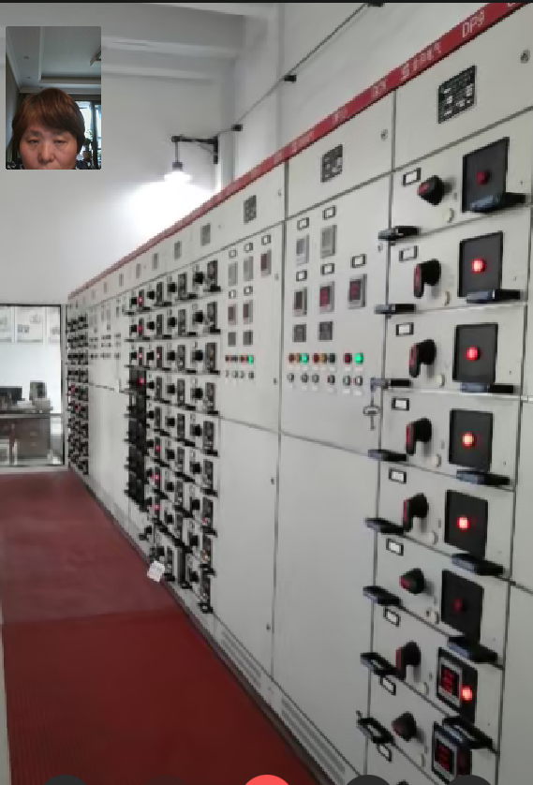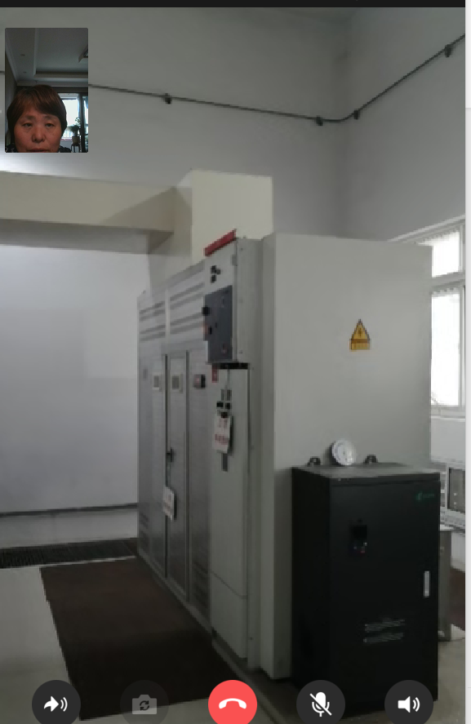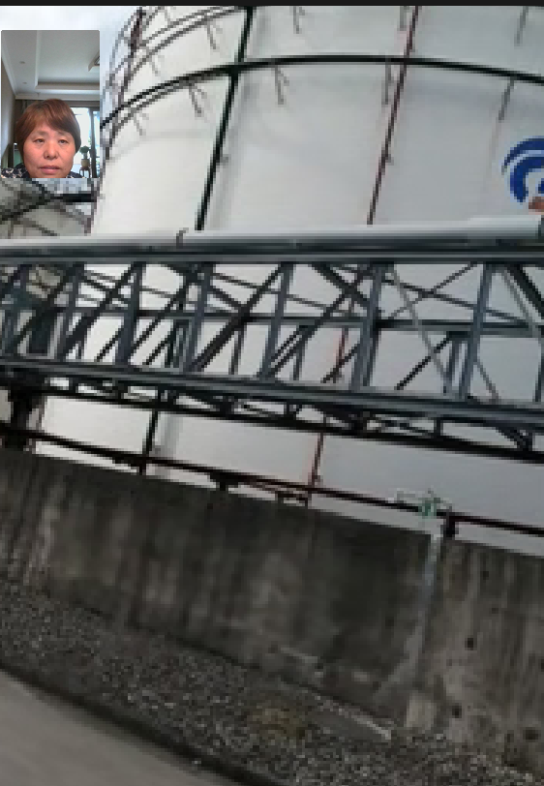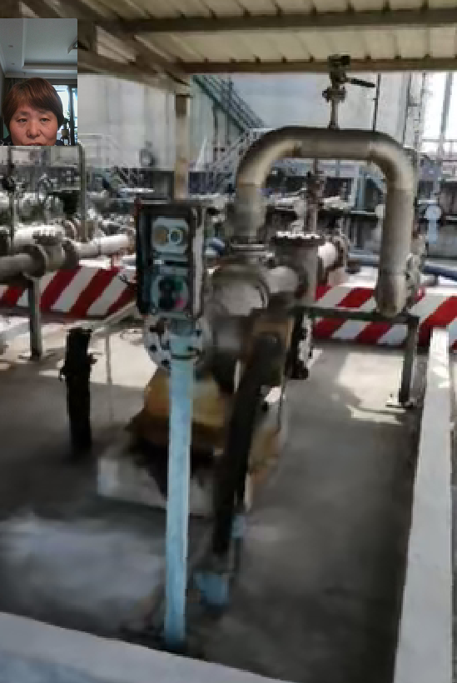  低压配电 高压配电 罐区储罐 机泵  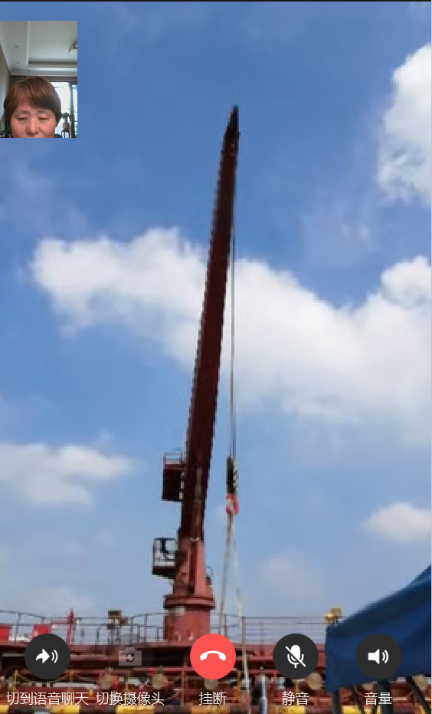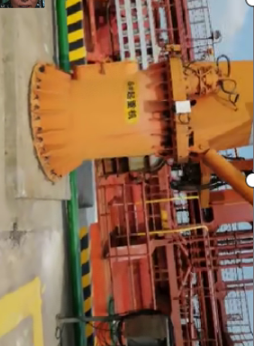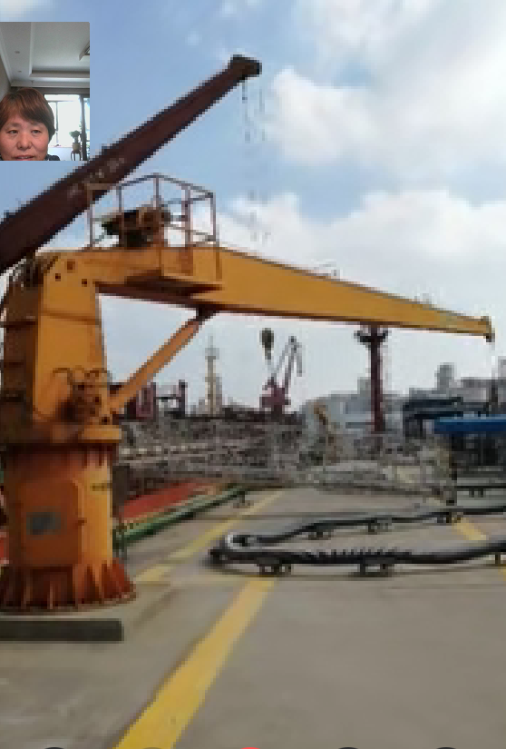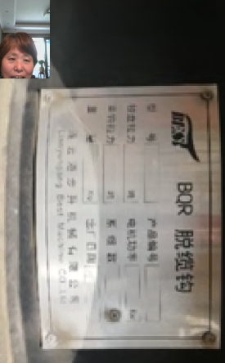  吊臂2吨 1#泊位6#吊机11KW 脱缆钩11KW  - 确认生产/服务流程  与提供流程图一致 ¨与提供流程图不一致，说明：  - 观察基础设施（高耗能设备）运行完好：是否存在低负荷运行——不存在  电动机 工业锅炉 工业炉窑 电器 反应釜 机床 锻压设备 热处理设备  制冷设备 泵 其他——  - 观察能源相关的监视和测量设备的种类并了解检定/校准情况——由水、电计量由供方安装，供方负责校准。氮气使用地秤称重计量，汽柴油加油站计量。  蒸汽流量计 温度计 氮气地泵 压力表 电表 电流表 电压表 其他——水表  -  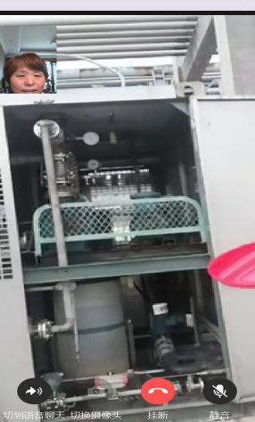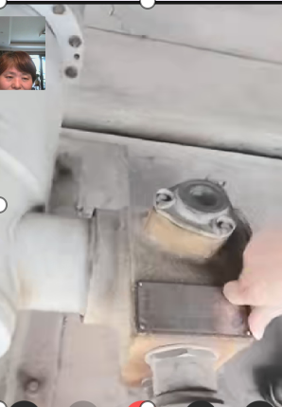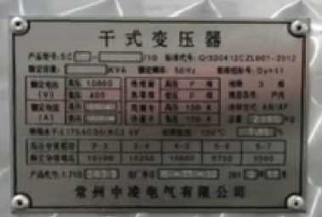  制冷机组 输送泵 变压器铭牌  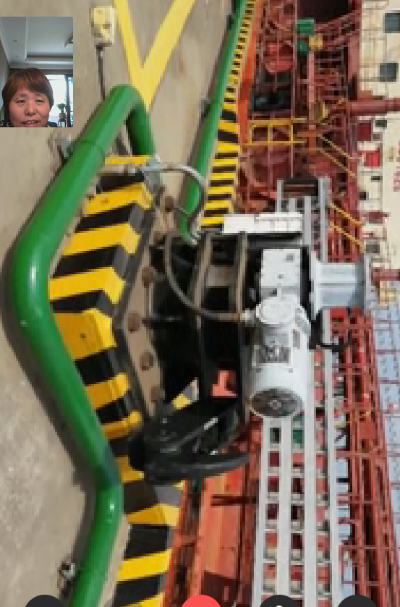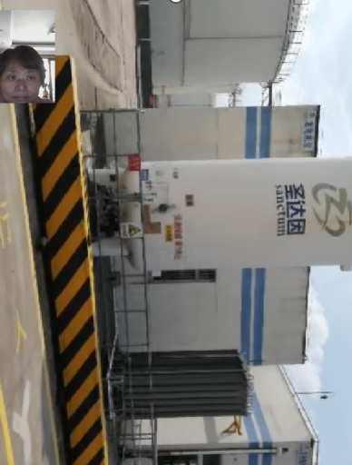  系缆绳 液氮储槽 | 满足要求  □不满足要求
与申请信息变更的说明 |  | - 注册地址变更  □ 经营地址变更  认证范围变更  □ 员工人数变更  □ 临时现场变更  □ 其他 | 满足要求  □不满足要求
识别二阶段审核的资源配置情况和可行性 |  | 识别二阶段审核的资源配置情况  有生产/服务现场 领导层可以迎审 交通食宿 □劳保用品  □ 其他：  识别二阶段审核的可行性  二阶段日期的可接受性 审核组成员的可接受性 一阶段的问题已整改  不存在影响二阶段审核的问题 | 满足要求  □不满足要求
说明：不符合标注N

